Aufgabe 3: Seiteneinrichtung


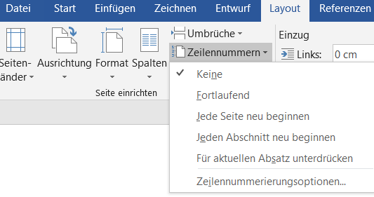
Manchmal kommt es vor, dass man die Maße oder das Format einer Seite ändern muss, um diese an die eigenen Anforderungen anzupassen. Auch das Einfügen von Zeilennummerierungen oder die automatische Silbentrennung fallen hierunter. Um Änderungen vorzunehmen, ruft man das Menü „Seite einrichten“ auf.


- Öffnen Sie die Datei 03_Vorlage_Seiteneinrichtung.docx.
- Formatieren Sie die Überschrift (Wütender Briefträger…) in Arial, fett, 24 Punkt, die zweite Überschrift in Arial, kursiv, 14 Punkt, den ersten Absatz fett und in Times New Roman 10 Punkte, die Ortsangabe zusätzlich in Großbuchstaben.
- Stellen Sie die automatische Silbentrennung ein.
- Ändern Sie die Seiteneinrichtung: oberer Rand 5 cm, linker Rand 4 cm, rechter Rand 4 cm, unterer Rand 5 cm.
- Versehen Sie den Textteil der Nachricht mit einer automatischen Zeilennummerierung, die ein Zählintervall von 3 aufweist. Die Zeilennummerierungsoptionen ermöglichen weitere Einstellungen.

- Speichern Sie die veränderte Datei in Ihrem Lösungsordner unter dem Namen 03_Loesung_ Seiteneinrichtung ab.

